Die sozio-emotionale Entwicklung von Kindern mit LRS integriert fördern
Ergebnisse des Projekts «LUBO-LRS»
Annette Krauss, Dennis Christian Hövel, Alfred Schabmann, Barbara Gasteiger-Klicpera, Katharina Prinz, Susanne Seifert, Barbara Maria Schmidt und Claudia Hofmann
Zusammenfassung
Im vorliegenden Artikel werden die Ergebnisse der Schweizer Stichprobe des Projekts «LUBO-LRS» vorgestellt. Dieses Projekt verfolgte das Ziel, ein Programm des sozio-emotionalen Lernens zu entwickeln, das speziell auf Kinder mit Schwierigkeiten im Lesen zugeschnitten ist. Die Ergebnisse zeigen unter anderem, dass sich Aufmerksamkeitsprobleme und internalisierende Auffälligkeiten in der Interventionsgruppe signifikant verbesserten. Dies deutet darauf hin, dass das neu entwickelte Programm positiv wirkt. Die Ergebnisse müssen durch zukünftige Forschung mit einer umfangreicheren Stichprobe abgesichert werden.
Résumé
Cet article présente les résultats de l’échantillon suisse du projet « LUBO-LRS ». Ce projet avait pour objectif de développer un programme d’apprentissage socio-émotionnel spécialement adapté aux enfants ayant des difficultés en lecture. Les résultats montrent notamment que les problèmes d’attention et les troubles internalisés se sont considérablement améliorés dans le groupe d’intervention. Cela indique que le nouveau programme développé a un effet positif. Les résultats devront être confirmés par de futures recherches menées avec un échantillon plus important.
Keywords: Dyslexie, Leseschwierigkeit, Rechtschreibschwäche, sozial-emotionale Entwicklung, Lernen, Intervention / dyslexie, difficulté de lecture, dysorthographie, développement socio-émotionnel, acquisition de connaissances, intervention
DOI: https://doi.org/10.57161/z2026-03-08
Schweizerische Zeitschrift für Heilpädagogik, Jg. 32, 03/2026


Einleitung
Leseschwierigkeiten und externalisierende sowie internalisierende Verhaltensauffälligkeiten treten bei Kindern häufig gemeinsam auf (u. a. Visser et al., 2020). In der einschlägigen Fachliteratur wurde deshalb wiederholt gefordert, die Lese- und Schreibkompetenzen nicht isoliert, sondern zusammen mit der sozio-emotionalen Entwicklung zu fördern (Hendren et al., 2018; Maughan & Carroll, 2006). Diese integrierte Förderung wird in der Praxis selten umgesetzt: Obwohl es für beide Dimensionen wirksame Interventionen gibt (u. a. Campbell et al., 2018), werden betroffene Kinder häufig entweder nur in der Leseförderung oder nur im Verhalten unterstützt. Das Projekt «LUBO-LRS» setzt an diesem Punkt an. Im Rahmen des Projektes wurde ein Modul entwickelt und evaluiert, das gezielt auf Kinder mit Schwierigkeiten im Lese- und Rechtschreiberwerb zugeschnitten ist.

Hintergrund und Fragestellung des Projekts
Gemäss Schulte-Körne (2010) weisen 40 bis 60 Prozent der Kinder und Jugendlichen mit Leseschwierigkeiten komorbide Verhaltensauffälligkeiten auf. Leseschwierigkeiten hängen zusammen mit internalisierenden Symptomen wie Depressionen und Angstzuständen (Gasteiger-Klicpera et al., 2006) sowie mit externalisierenden Symptomen wie störendem und oppositionellem Verhalten (Visser et al., 2020). Diese Befunde weisen darauf hin, dass Schwierigkeiten im Schriftspracherwerb nicht nur ein schulisches Problem sind. Sie wirken sich auch aus auf das emotionale Erleben und das sozio-emotionale Verhalten eines Kindes in der Schule.
Vor diesem Hintergrund wurde in der Literatur gefordert, Interventionen für Schüler:innen mit Leseschwierigkeiten nicht nur als reine Lesetrainings zu konzipieren, sondern immer auch verhaltens- und emotionsbezogene Komponenten einzubeziehen (Hendren et al., 2018). Dies ist wichtig, weil sich die emotionalen und sozialen Folgen von Misserfolgserlebnissen im Lesen und Schreiben – beispielsweise Frustration, Unsicherheit oder Rückzug – im weiteren Lernverlauf verstärken können. Die emotionalen und sozialen Folgen können sich wiederum negativ auswirken auf die soziale Teilhabe eines Kindes.
Im Bereich der Verhaltensförderung hat sich insbesondere das sozio-emotionale Lernen (SEL) als wirksam erwiesen (u. a. Hövel et al., 2019). Verschiedene Programme basieren auf SEL-Konzepten, darunter «Lubo aus dem All!», das für die 1. und 2. Klasse konzipiert ist (Hillenbrand et al., 2022). Dieses Programm hat sich als universelle, evidenzbasierte Massnahme etabliert, um sozio-emotionale Basiskompetenzen von Kindern zu fördern.
Um spezifisch die sozio-emotionale Entwicklung von Kindern mit Schwierigkeiten im Lese- und Rechtschreiberwerb zu fördern, wurde im Rahmen des Projekts «LUBO-LRS» ein Ergänzungsmodul entwickelt. Dieses kann zusammen mit «Lubo aus dem All!» (Hillenbrand et al., 2022) eingesetzt werden. Das Ergänzungsmodul fokussiert auf typische, für Kinder mit LRS besonders belastende Alltagssituationen (z. B. lautes Vorlesen, schriftliche Leistungskontrollen). Es integriert Strategien der Emotionsregulation, der kognitiven Problemlösung sowie der Selbstwirksamkeitsstärkung.
Im vorliegenden Artikel werden die folgenden drei Fragestellungen des Projektes untersucht:
- Unterscheiden sich Schüler:innen mit und ohne Leseschwierigkeiten hinsichtlich ihrer sozio-emotionalen Fähigkeiten beziehungsweise ihres sozio-emotionalen Befindens?
- Wie verändern sich die Lesefähigkeiten in den verschiedenen (Interventions-)Gruppen über die Zeit hinweg?
- Wie verändern sich die sozio-emotionalen Fähigkeiten beziehungsweise das sozio-emotionale Befinden der verschiedenen (Interventions-)Gruppen über die Zeit hinweg?

Studiendesign und Untersuchungsmethoden
Das Projekt «LUBO-LRS» wurde von 2021 bis 2025 durchgeführt, als Kooperation der Universität zu Köln, der Universität Graz und der Interkantonalen Hochschule für Heilpädagogik (HfH). Die nachfolgenden Auswertungen basieren ausschliesslich auf der Schweizer Stichprobe des Projekts.
Vor der Intervention wurde ein Lesescreening durchgeführt mit 24 Klassen aus 15 Schulen in der Deutschschweiz. In diesem Screening konnten gesamthaft 329 Kinder der 1. Primarstufe (44.7 % weiblich) mit einem Durchschnittsalter von 7.24 Jahren getestet werden. Diejenigen Kinder, die im Lesetest einen Prozentrang von 10 Prozent oder weniger erzielten (n = 33), wurden als Kinder mit Leseschwierigkeiten definiert und für die Beantwortung der ersten Fragestellung herangezogen.
Um die Effekte des neuen Ergänzungsmoduls experimentell zu testen, wurden anschliessend vier Gruppen gebildet. Vor dem Start wurden in einem Prätest (T1) Daten zu den Lesefähigkeiten sowie den sozio-emotionalen Kompetenzen beziehungsweise dem Befinden der Kinder erhoben. Danach wurden alle Massnahmen in einem Zeitraum von sechs Monaten umgesetzt. Anschliessend folgte ein Posttest (T2) und nach sechs weiteren Monaten ein Follow-up-Test (T3).

Gruppenbildung
Die folgenden vier Gruppen wurden gebildet:

Interventionsgruppe (n=12, Programminhalte: LUBO, KLA, LUBO-LRS; Beschreibungen zu den Abkürzungen folgen)
Die Kinder der Interventionsgruppe wurden zusammen mit den anderen Kindern ihrer Stammklassen gefördert mit «Lubo aus dem All! – 1. und 2. Klasse» (LUBO) (Hillenbrand et al., 2022), als universell-inklusive Fördermassnahme. Dieses Programm besteht aus 30 Einheiten, die zweimal wöchentlich für je 60 Minuten in der Klasse durchgeführt werden.
Ergänzend dazu erhielten die Kinder in der Interventionsgruppe eine evidenzbasierte Leseförderung in Kleingruppen mittels «Kieler Leseaufbau» (KLA) (Dummer-Smoch & Hackethal, 2007). Das KLA ist ein Förderprogramm für Kinder mit Leseschwierigkeiten, das 14 Schwierigkeitsstufen umfasst. Im vorliegenden Projekt wurde dieses Programm in 32 Lesetrainings zu je 50 Minuten zusammengefasst.
Nach drei Monaten wurde in der Interventionsgruppe zusätzlich das neu entwickelte Ergänzungsmodul «Rubidas Abenteuer: Unterstützung bei sozial-emotionalen Herausforderungen» eingeführt. Dieses Modul vertieft die Inhalte von «Lubo aus dem All!» in Kleingruppen. Das Modul kann ab der 19. Stunde des Basistrainings eingeführt werden und beinhaltet zwölf Einheiten zu je 50 Minuten. In den Einheiten werden die folgenden drei Schwerpunkte erarbeitet: (a) Einsatz Problemlöseformel, (b) Emotionsregulation und (c) Selbstwirksamkeit und Selbstwertstärkung (Mori et al., 2025).

Kontrollgruppe 1 (n=16, Programminhalte: LUBO, KLA)
Die Kinder der Kontrollgruppe 1 wurden zusammen mit den anderen Kindern ihrer Stammklassen gefördert mit «Lubo aus dem All!», als universell-inklusive Fördermassnahme. Ergänzend wurden die Kinder der Kontrollgruppe 1 mittels KLA in Kleingruppen gefördert.

Kontrollgruppe 2 (n=8, Programminhalte: KLA)
Die Kinder der Kontrollgruppe 2 wurden über den gesamten Zeitraum ausschliesslich mittels KLA gefördert.

Ankerkinder (n=19, Programminhalte: keine)
Die vierte Gruppe umfasste 19 Kinder, die im Lesetest unauffällig waren. Sie wurden als «Ankerkinder» mit in die Evaluation eingeschlossen und wurden nicht spezifisch gefördert.

Eingesetzte Instrumente und Datenanalyse
Die Würzburger Leise Leseprobe (WLLP-R) (Schneider, 2011) wurde als Screeninginstrument herangezogen, um die Stichprobe zu bilden. Die WLLP-R ist ein Speed-Test, der die Lesegeschwindigkeit misst. Geschriebenen Wörtern (140 Items) werden jeweils vier Bildalternativen gegenübergestellt und das zugehörige Bild muss angestrichen werden.
Mit dem Lese- und Rechtschreibtest (SLRT-II) (Moll & Landerl, 2014) wurde gemessen, wie sich die Lesefähigkeiten über die Zeit entwickeln. Der SLRT-II ist ein Ein-Minuten-Leseflüssigkeitstest, bei dem Wörter und Pseudowörter laut vorgelesen werden.
In die Studie einbezogen wurde auch ein Fragebogen zu sozio-emotionalen Fähigkeiten und dem Wohlbefinden in der Klasse (Gasteiger-Klicpera et al., 2006). Dieser Fragebogen misst jeweils mit zwei bis fünf Items verschiedene Verhaltensweisen der Kinder in einer Klasse (Aufmerksamkeitsprobleme und Hyperaktivität, störendes und oppositionelles Verhalten, Viktimisierung, zurückgezogenes und scheues Verhalten, Niedergeschlagenheit und Depression). Die Lehrpersonen beantworten die Items auf einer Skala von 0 = «stimmt nicht» bis 4 = «stimmt genau». Die interne Konsistenz der Skalen fiel akzeptabel bis exzellent aus (Cronbachs Alpha = .75 bis .90). Da bei der Follow-Up-Befragung eine erhöhte Anzahl fehlender Werte vorlagen, werden im vorliegenden Artikel von dieser Skala ausschliesslich die Daten der Prä- und Postmessung einbezogen.
Die Datenanalyse erfolgte mit der Statistik-Software IBM SPSS Statistics 28. Da die Stichprobe verhältnismässig klein ausfällt, wurden non-parametrische Testverfahren eingesetzt.

Ergebnisse

1. Fragestellung: Unterschiede im Verhalten von Kindern mit und ohne Leseschwierigkeiten
Um die 1. Fragestellung zu beantworten, wurde berechnet, ob sich die sozio-emotionalen Fähigkeiten und das Wohlbefinden von Kindern mit und ohne Leseschwierigkeiten unterscheiden. Die Einschätzung der Lehrpersonen zeigte, dass Kinder mit Leseschwierigkeiten stärkere Aufmerksamkeitsprobleme/Hyperaktivität aufwiesen (Mdn = 1.25) als Kinder ohne Leseschwierigkeiten (Mdn = 0.75, asymptotischer Mann-Whitney-U-Test: U = 3503.000, p = .05). Bezüglich der anderen Verhaltens-Subskalen ergaben sich keine signifikanten Unterschiede.

2. Fragestellung: Entwicklung der Lesefähigkeiten
In allen Gruppen verbesserte sich die Lesefähigkeit über die Zeit hinweg signifikant. Dies gilt für den Untertest «Wortlesen» (siehe Abbildung 1) und den Untertest «Pseudowortlesen» des SLRT-II. Es konnten keine signifikanten Unterschiede im Wertezuwachs zwischen T1 und T2 sowie zwischen T1 und T3 zwischen den Gruppen festgestellt werden.
Zum Beispiel steigerte sich die Interventionsgruppe im Wortlesen signifikant zwischen T1 und T2 (von Mdn = 20 auf Mdn = 35; exakter Wilcoxon-Test: z = -2.80, p = 0.002). Sie steigerte sich ebenso von T1 zu T3 (von Mdn = 20 auf Mdn = 39; exakter Wilcoxon-Test: z = -2.81, p = 0.002). Die Effektstärken betragen r = .89, was gemäss Cohen (1992) starken Effekten entspricht.
Abbildung 1: Entwicklung der Lesefähigkeiten (Subskala Wortlesen des SLRT-II) (Moll & Landerl, 2014)
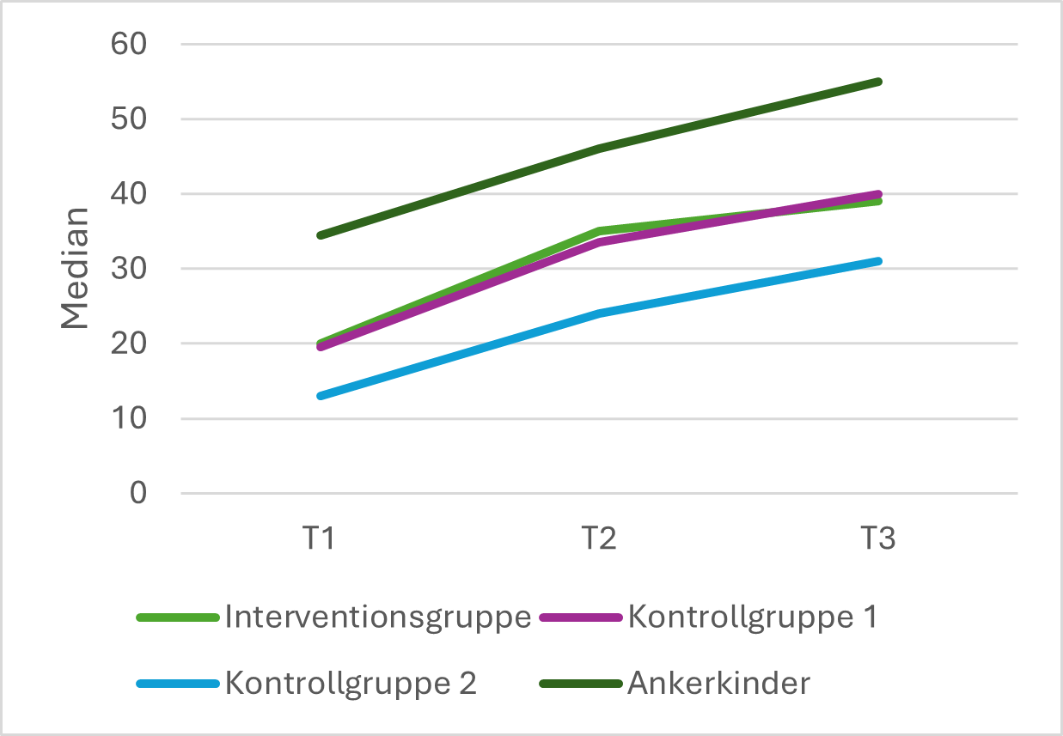

3. Fragestellung: Entwicklung des Verhaltens
Die Viktimisierung sowie das zurückgezogene und störende Verhalten unterschied sich bei keiner der untersuchten Gruppen signifikant zwischen der Prä- und Postmessung. Bei der Interventionsgruppe nahmen die Aufmerksamkeits-/Hyperaktivitätsprobleme zwischen T1 und T2 signifikant ab (Mdn = 2.38 vs. Mdn = 1.25; exakter Wilcoxon-Test:
z = -2.33, p = 0.023). Eine signifikante Abnahme zeigt sich auch bei der Kontrollgruppe 1 (Mdn = 1.50 vs. Mdn = 0.75; exakter Wilcoxon-Test: z = -2.11, p = 0.035; siehe Abbildung 2). Die Effektstärken betragen r = .70 bzw. .54 und entsprechen gemäss Cohen (1992) starken Effekten.
Abbildung 2: Verlauf der Aufmerksamkeits-/Hyperaktivitätsprobleme gemäss Lehrpersoneneinschätzung
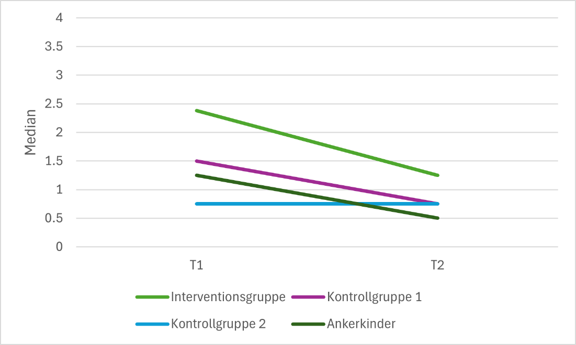
In der Interventionsgruppe mit dem neu entwickelten LUBO-LRS-Modul verbesserte sich gemäss der Einschätzung der Lehrpersonen die Aspekte Niedergeschlagenheit und Depression signifikant (Mdn = 1.13 vs. Mdn = 0.25; exakter Wilcoxon-Test: z = -2.32, p = 0.020; siehe Abbildung 3). Die Effektstärke liegt bei r = .70. Dies entspricht nach Cohen (1992) einem starken Effekt.
Abbildung 3: Verlauf der Niedergeschlagenheit und Depression gemäss Lehrpersoneneinschätzung
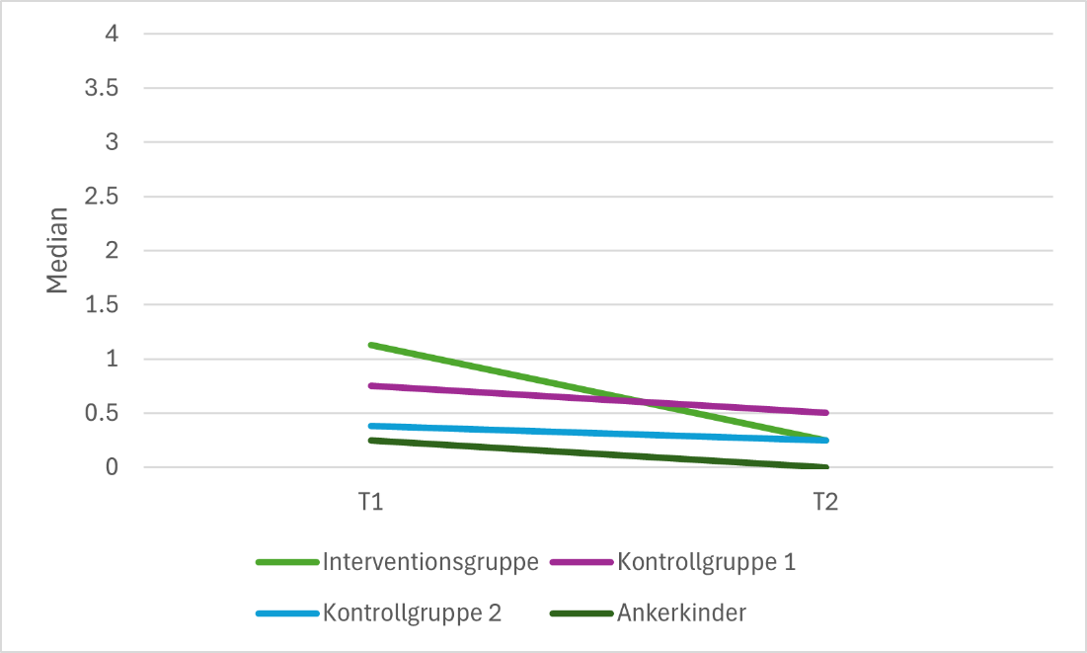

Diskussion
Die Ergebnisse zeigen, dass Kinder mit Leseschwierigkeiten gemäss der Einschätzung der Lehrpersonen stärkere Aufmerksamkeitsprobleme/Hyperaktivität aufweisen als Kinder ohne Leseschwierigkeiten. Dieses Ergebnis stimmt mit den Ergebnissen anderer Untersuchungen überein (z. B. Visser et al., 2020). Bezüglich der weiteren Verhaltensskalen zeigten sich keine Unterschiede.
Weitere Ergebnisse betreffen die Verbesserung der Lesefähigkeiten in allen Gruppen. Es konnten keine signifikanten Unterschiede im Wertezuwachs zwischen den Gruppen festgestellt werden. Deshalb ist anzunehmen, dass das Lesetraining keinen stärkeren Effekt aufwies als der reguläre Leseunterricht. Wahrscheinlich hätte die Intervention deutlich mehr Stunden umfassen müssen, um die Lesefähigkeit der teilnehmenden Kinder zu verbessern (Wanzek et al., 2018).
Weiter nahmen die Aufmerksamkeits-/Hyperaktivitätsprobleme bei der Interventions- und der Kontrollgruppe 1 zwischen Prä- und Posttest signifikant ab. In der Interventionsgruppe mit dem Ergänzungsmodul LUBO-LRS zeigten sich gemäss Einschätzung der Lehrpersonen zudem signifikante Verbesserungen der Niedergeschlagenheit und Depressionssymptomatik. Diese Resultate deuten darauf hin, dass das neu entwickelte Ergänzungsmodul positiv wirkt. Aufgrund der kleinen Stichprobe ist die statistische Auswertung limitiert. Deshalb müssen die Ergebnisse durch zukünftige Forschung mit einer umfangreicheren Stichprobe abgesichert werden.
Dr. Annette Krauss  Wissenschaftliche Mitarbeiterin  Interkantonale Hochschule für  Heilpädagogik  annette.krauss@hfh.ch | Prof. Dr. Dennis Hövel  Leiter Institut für Verhalten, sozio-emotionale und psychomotorische Entwicklungsförderung  Interkantonale Hochschule für  Heilpädagogik  dennis.hoevel@hfh.ch | Prof. Dr. Alfred Schabmann  Inhaber des Lehrstuhls für  Pädagogik und Didaktik  Förderschwerpunkt Lernen  Universität Köln  alfred.schabmann@uni-koeln.de
Prof. Dr. Barbara Gasteiger-Klicpera  Professorin für Inklusive Pädagogik  Universität Graz  barbara.gasteiger@uni-graz.at | Dr. Katharina Prinz  Universitätsassistentin mit Doktorat  Universität Graz  katharina.prinz@uni-graz.at | Susanne Seifert  Assoziierte Professorin/Priv. Doz.in Dipl.-Patholing.in PhD  Universität Graz  susanne.seifert@uni-graz.at
Dr. Barbara Maria Schmidt  Akademische Rätin  Universität Köln  barbara.schmidt@uni-koeln.de | Dr. Claudia Hofmann  Senior Researcher  Interkantonale Hochschule für  Heilpädagogik  claudia.hofmann@hfh.ch

Literatur
Campbell, A., Browman-Perrott, L., Burke, M. & Sallese, M. R. (2018). Reading, writing, math, and content-area interventions for improving behavioural and academic outcomes if students with emotional and behavioural disorders. Learning Disabilities: A Contemporary Journal, 16, 119–138.
Cohen, J. (1992). A power primer. Psychological Bulletin, 112 (1), 155–159. https://psycnet.apa.org/doi/10.1037/0033-2909.112.1.155
Dummer-Smoch, L. & Hackethal, R. (2007). Kieler Leseaufbau. Veris.
Gasteiger-Klicpera, B., Klicpera, C. & Schabmann, A. (2006). Der Zusammenhang zwischen Lese-, Rechtschreib- und Verhaltensschwierigkeiten: Entwicklung vom Kindergarten bis zur vierten Grundschulklasse. Kindheit und Entwicklung, 15 (1), 55–67. https://doi.org/10.1026/0942-5403.15.1.55
Hendren, R. L., Haft, S. L., Black, J. M., White, N. C. & Hoeft, F. (2018). Recognizing Psychiatric Comorbidity With Reading Disorders. Frontiers in Psychiatry, 9. https://doi.org/10.3389/fpsyt.2018.00101
Hillenbrand, C., Hennemann, T., Hens, S. & Hövel, D. (2022). « Lubo aus dem All! » – 1. und 2. Klasse: Programm zur Förderung sozial-emotionaler Kompetenzen (5., durchges. Aufl.). Reinhard.
Hövel, D. C., Hennemann, T. & Rietz, C. (2019). Meta-Analyse programmatischer-präventiver Förderung der emotionalen und sozialen Entwicklung in der Primarstufe. Emotionale und Soziale Entwicklung in der Pädagogik der Erziehungshilfe und bei Verhaltensstörungen, 1, 38–55. https://doi.org/10.35468/5750-03
Maughan, B. & Carroll, J. (2006). Literacy and mental disorders. Current Opinion in Psychiatry, 19 (4), 350–354. https://doi.org/10.1097/01.yco.0000228752.79990.41
Moll, K. & Landerl, K. (2014). Lese- und Rechtschreibtest SLRT-II. Hogrefe.
Mori, J., Prinz, K., Fischer, U., Tönnissen, L., Hofmann, C., Plank, J., Hövel, D., Schabmann, A., Gasteiger-Klicpera, B. & Schmidt, B. M. (2025). Challenging School-Related Situations Faced by Students With Dyslexia: A Scoping Review. Annals of Dyslexia. https://doi.org/10.1007/s11881-025-00356-9
Schneider, W. (2011). Würzburger Leise Leseprobe – Revision. Ein Gruppentest für die Grundschule. Hogrefe.
Schulte-Körne, G. (2010). The Prevention, Diagnosis, and Treatment of Dyslexia. Deutsches Ärzteblatt international, 107 (41), 718–727. https://doi.org/10.3238/arztebl.2010.0718
Visser, L., Kalmar, J., Linkersdörfer, J., Görgen, R., Rothe, J., Hasselhorn, M. & Schulte-Körne, G. (2020). Comorbidities Between Specific Learning Disorders and Psychopathology in Elementary School Children in Germany. Frontiers in Psychiatry, 11. https://doi.org/10.3389/fpsyt.2020.00292
Wanzek, J., Stevens, E. A., Williams, K. J., Scammacca, N., Vaughn, S. & Sargent, K. (2018). Current Evidence on the Effects of Intensive Early Reading Interventions. Journal of Learning Disabilities, 51 (6), 612–624. https://doi.org/10.1177/0022219418775110

Sozial-kognitive Problemlösestrategien sind angeleitete Denk-Schritte, mit denen Kinder lernen, Konflikte und schwierige Situationen bewusst zu lösen, statt spontan und impulsiv zu reagieren.
Die Eltern aller teilnehmenden Schüler:innen gaben ihr Einverständnis, dass ihre Kinder freiwillig am Projekt teilnehmen.
Damit genügend grosse Gruppen gebildet werden konnten, wurden in die Interventionsgruppe sowie die Kontrollgruppe 1 und 2 auch noch Kinder einbezogen, die im Lesetest zwischen dem 10. und dem 20. Prozentrang lagen.
https://rubida.uni-koeln.de

